

**Bases de Dados**

Descrição da Base dados da aplicação de “chat”

Neste projeto decidimos fazer uma base de uma aplicação de chat, usando por base aplicações como *Discord* e *WhatsApp.*

Nesta aplicação cada utilizador tem um **perfil** único, existem **chats** privados e chats em **salas** publicas com **mensagens** dos utilizadores.

Perfis podem ser do tipo **grátis** ou **premium**. Perfis grátis tem um limite de emojis e **reações**, perfis premium não têm limite, mas pagam uma mensalidade.

Utilizadores podem fazer pedidos de **amizade** a outros utilizadores, estes pedidos podem ser aceites ou rejeitados. Ao aceitar um pedido de amizade os dois utilizadores tornam-se amigos. Também é possível bloquear pedidos de outros utilizadores.

Dois utilizadores com amizade podem trocar mensagens num **chat** privado. As mensagens permitem o uso de emojis. É também possível reagir a mensagens usando um emoji na mensagem escolhida e faz “pin” a mensagens, mantendo mensagens importantes no topo.

Existem também **salas** que os utilizadores podem criar, tornando-se administradores da sala, ou subscrever. Cada sala pode conter vários chats públicos em que qualquer utilizador pode participar e tem as mesmas funcionalidades do chat privado em termos de emojis e reações.

**Atributos:**

|  |  |
| --- | --- |
| **Perfil:**   * Username * Password * Endereço e-mail * Avatar | **Perfil Premium:**   * Mensalidade   **Perfil Grátis:**   * Emojis usados * Reações usadas |
| **Amizade:**   * Aceite * Bloqueado | **Chat:**   * Número de mensagens * Nome |
| **Sala:**   * Nome * Avatar * Adulto | **Mensagem:**   * Time Stamp * Mensagem * Pinned * Número de reações |
|  |  |
| **Reação:**   * Tipo * Time Stamp |  |

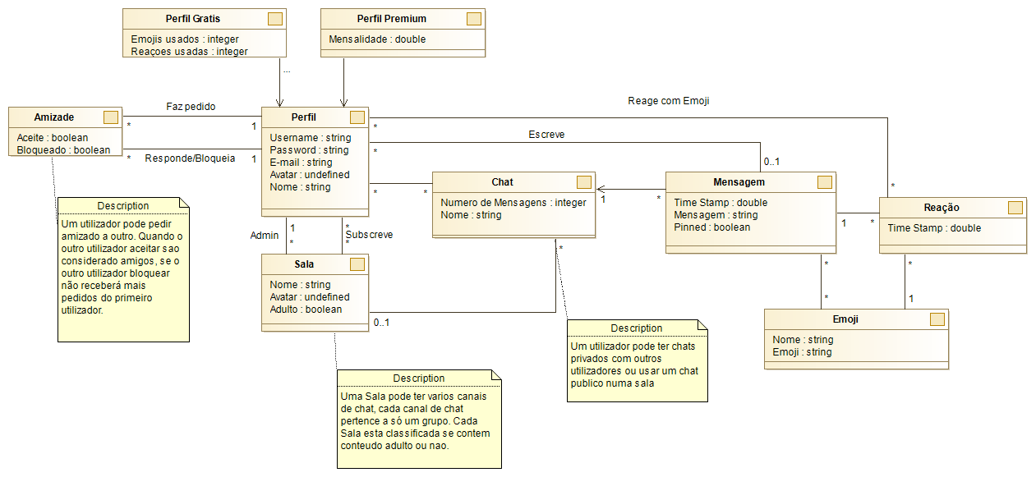

Diagrama de classes

**Grupo 8, Turma 6**

Nuno Miguel Fernandes Marques, [up201708997@fe.up.pt](mailto:up201708997@fe.up.pt)

Pedro Miguel Novais do Vale, [up201806083@fe.up.pt](mailto:up201806083@fe.up.pt)